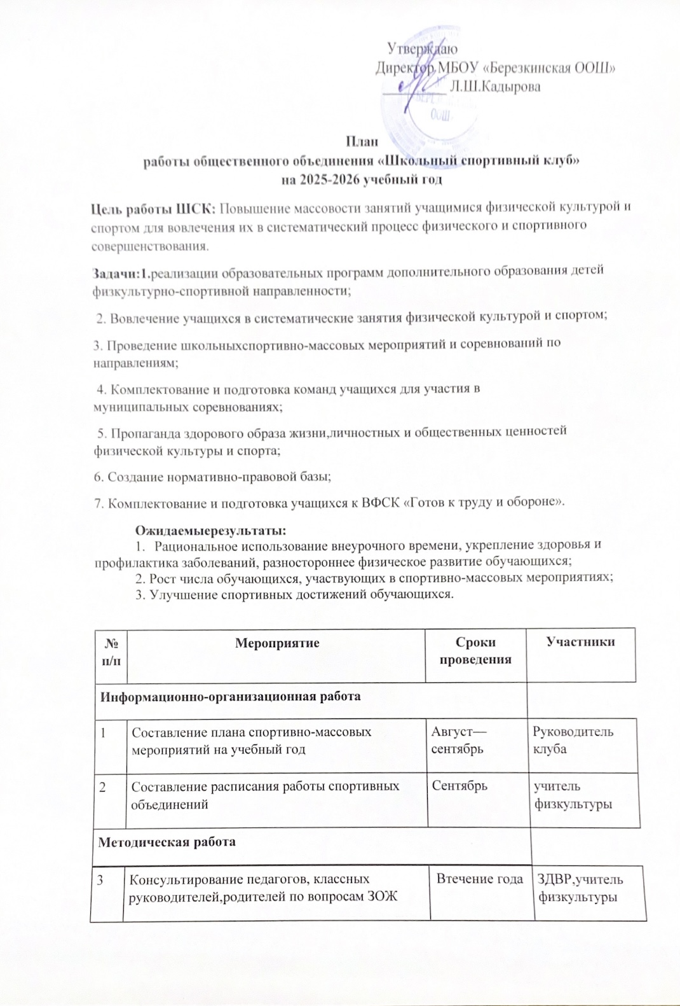

Физкультурно-оздоровительная и спортивно-массовая работа
4 | Подготовка спортивно-массовых мероприятий (разработка положений, сценариев и плана подготовки, проведения соревнований).  Обеспечение участия учащихся в спортивно- массовых мероприятиях, комплектование  команд для участия в спортивных соревнованиях.  Проведение соревнований. Анализ, подведение итогов | В течение года (по плану) | Участники клуба
5 | День здоровья.  Внутришкольные соревнования по мини- футболу.  ВсОШ по физической культуре (школьный этап).  ВсОШ по физической культуре (муниципальный этап).  КЭС-БАСКЕТ.  Первенство школы по волейболу 5-9 классы. Первенство школы по пионерболу 4-5 классы.  «Весёлые старты» 1-4 классы.  Спортивный праздник «Вперед мальчишки» 1- 4классы, «Самый сильный» 5-9 классы.  Спортивный праздник «Папа, мама, я – спортивная семья».  Фестиваль ГТО | В течение года (по плану) | 1-9 -е классы
6 | Информационно-просветительская кампания  «Здоровье-путь к успеху»:  - спортивная викторина;  - конкурс рисунков, плакатов, буклетов, соц. роликов, презентаций | Апрель – июнь | 1-9 -е классы

7 | Классные часы по вопросам ЗОЖ | 1 раз в месяц | 1-9 -е классы Классные руководители
Научно-исследовательская работа
9 | Разработка проектов, исследовательских материалов и участие в научно-практических конференциях, фестивалях, конкурсах физкультурно-спортивной направленности | В течение года (по плану) | Участники клуба
Партнерство
10 | Поиск организаций для оформления сетевого взаимодействия | В течение года | Руководитель клуба
11 | Участие в методических объединениях педагогов на уровне района.  Участие в семинарах, круглых столах и других формах обмена опытом. | В течение года (по плану) | Руководитель клуба Работники  школы

Руководитель клуба Г.Г.Гарипова

